目 录

第1章 引言 1
1.1编写目的 1
1.2项目背景 1
第2章 任务概述 1
2.1目标 1
2.2运行环境 2
2.3条件与限制 2
2.4栏目设置 3
第3章 功能需求 4
3.1功能划分及描述 4

引言

1.1编写目的
为了规范开发流程，明确网站需求、安排项目规划与进度、软件开发与测试，撰写本文档。
本文档供项目主管、设计人员、开发人员，客户参考。

1.2项目背景
项目名称：武汉大工匠电子商务有限公司
域名 xiaogongjiang.com
武汉大工匠电子商务有限公司是一家主做室内装饰的公司，做网站的主要目的，大致有两点：
1.装饰公司需要装修工人和项目人员来支撑业务的开展，但是现在招好工人和工长很难，主要是因为信息的鸿沟，做这个网站就是解决这个痛点。网站会设计工人登录接口，工人登录上去之后，可以上传自己的资料，成为平台的一员，信息会展示在网站上面，供业主选择。也会设计一个业主登录平台，业主可以看工人的信息，对工人进行评价和打分。
2，装饰公司开展业务需要：这个网站会记录下访客信息，用户可以在线咨询装饰业务，和一些装修细节，可以预约装修，记录下用户信息将信息转化为客源。

任务概述

2.1目标
在网站建设中，将注重网络平台、应用体系、数据库体系和安全体系的规划和建设，服务好客户

2.2运行环境
操作系统：Microsoft Windows支持环境：IIS 5.0
数 据 库：Microsoft SQL Server 2012
开发工具：vs.net

2.3栏目设置
网站主要栏目如下列表：
主要参照网址：
http://wh.gz360.com

第一部分：UI设计部分

1.首页
导航栏栏目：
一个设计的logo | 首页 | 水电工 | 泥瓦工 | 木工 | 油漆工 | 设计师 | 杂工 | 登录 | 一个加入的小图片
截图参照：
备注：一个加入的小图片 这个部分UI设计师 为了网站整体美观，自由发挥，图片的意思表达的是吸引工人加入的意思
Ui最好设计出来的logo 最好出两套样式供选择，两套样式各出横板竖版
2.banner图
设计原则和规范：
a.颜色方面：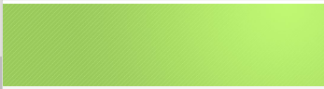客户喜欢浅绿色，如图颜色，所以UI围绕这个颜色搭配展开设计（客户也比较喜欢天蓝色，可以在三张banner图里面出一张天蓝色背景的banner），出三张banner图。
第一张banner图想表达的意思大概是吸引优质的工人工长，设计师，油漆工等各类工种加入公司
第二张banner图想表达的意思大概是找我们装修 ，价格很实惠，品质很好，效率很高快速完工，成本很低
第三张图想表达的大概意思是，我们很愿意和业主合作，欢迎业主来我们公司进行参观咨询，把我们的电话热线在图中醒目的标一下
备注：这只是我的初步想法，u和客户i如果有更好的想法可以实现和沟通
b.尺寸：Banner图的尺寸暂定在1920*462 ，后期可能会根据需求调高一点

c.规范是，主要内容在中间展示，这样的目的是避免前端因为屏幕适配问题，出现图片展示不完整的效果，怎么理解这句话呢,请看下面这张图，左右两侧展示不完全，再看第二张banner, 这张图主体内容是在中间展示的

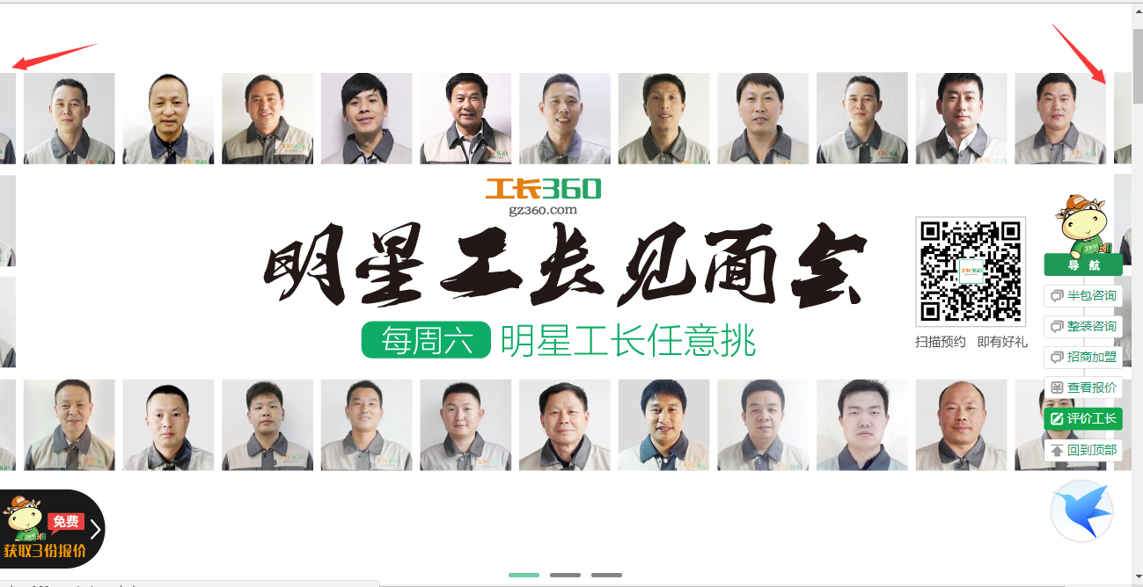

3.banner下面的主题内容
下图数字1部分，修改为：小工匠展示墙，做个ps的艺术字吧 设计一下
数字2部分，修改为工人类型 水电工 泥瓦工 木工 油漆工 设计师 杂工（后期的打算是点击每一个工人类型，下面出现不同的工人信息s）
数字3部分，依旧是个搜索框，可以先画出来
数字4部分，不变依旧是4*3 展示12部分，可以直接截图，放在psd文件里面，看下效果

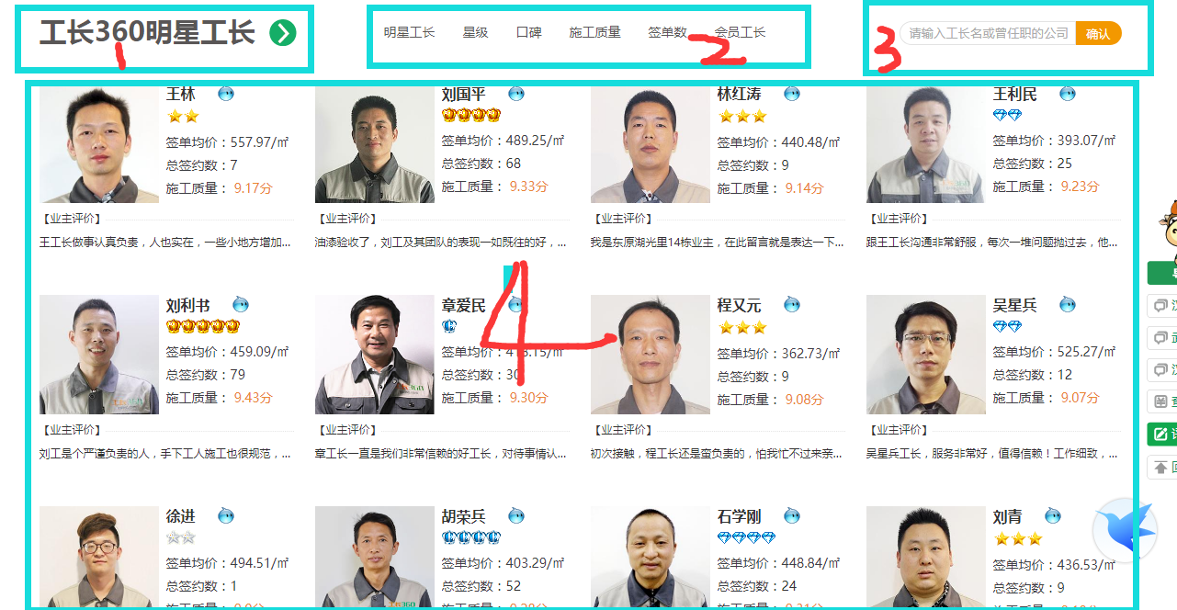
4.底部浮窗
拉出来之后是这样：这边需要ui 画一张这样的图 重点在于 设计一个类似这个网站的小玩偶，像个驴，这个作为网站专属会多次出现 详情参考http://wh.gz360.com/
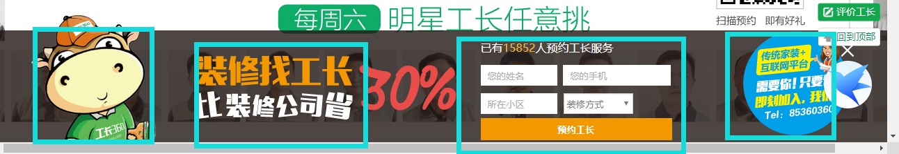
这其实是四部分，ui可以先出一张图 做一些排版和设计，尽量美观和谐
客户喜欢人物贴合小工匠，然后进行人物设计，项目进度，设计图在周天给到我
5.待确认部分
首页是否需要放业主评价待沟通
首页具体放哪些合作的公司的logo待沟通
首页放哪些网站外链待待沟通

功能需求

3.1前端功能划分及描述
前期先写出电脑端网页
展示效果：xiaogongjiang.com

3.2后台功能划分及描述

后台功能需求，
1.用户登录注册
2.工人个人资料中心
工人修改资料
资料包括：
手机号
姓名
年龄
性别
密码
身份证号
工人图片
工人工种
接单区域（武汉汉阳 青山 武昌）
工人价格/天
3.业主登录之后对工人进行评价
评价数据记录数据库 在前台需要展现出来

4.在线预约在线报价
客户预约留下来的的手机号码 姓名 装修房子所在小区 房子面积 都把数据存到数据库，

其余预约链接都搭上百度商桥 与后台代码开发无关

第四章：项目进度表
8月5日-9月20-9月30日
UI | 8月8日出了需求书
UI | 8月13日出ui图
前端 | 8月15日出ui图前端和首要页面出来
后台 | 8月20-9月15
测试 | 9月20到9月30

